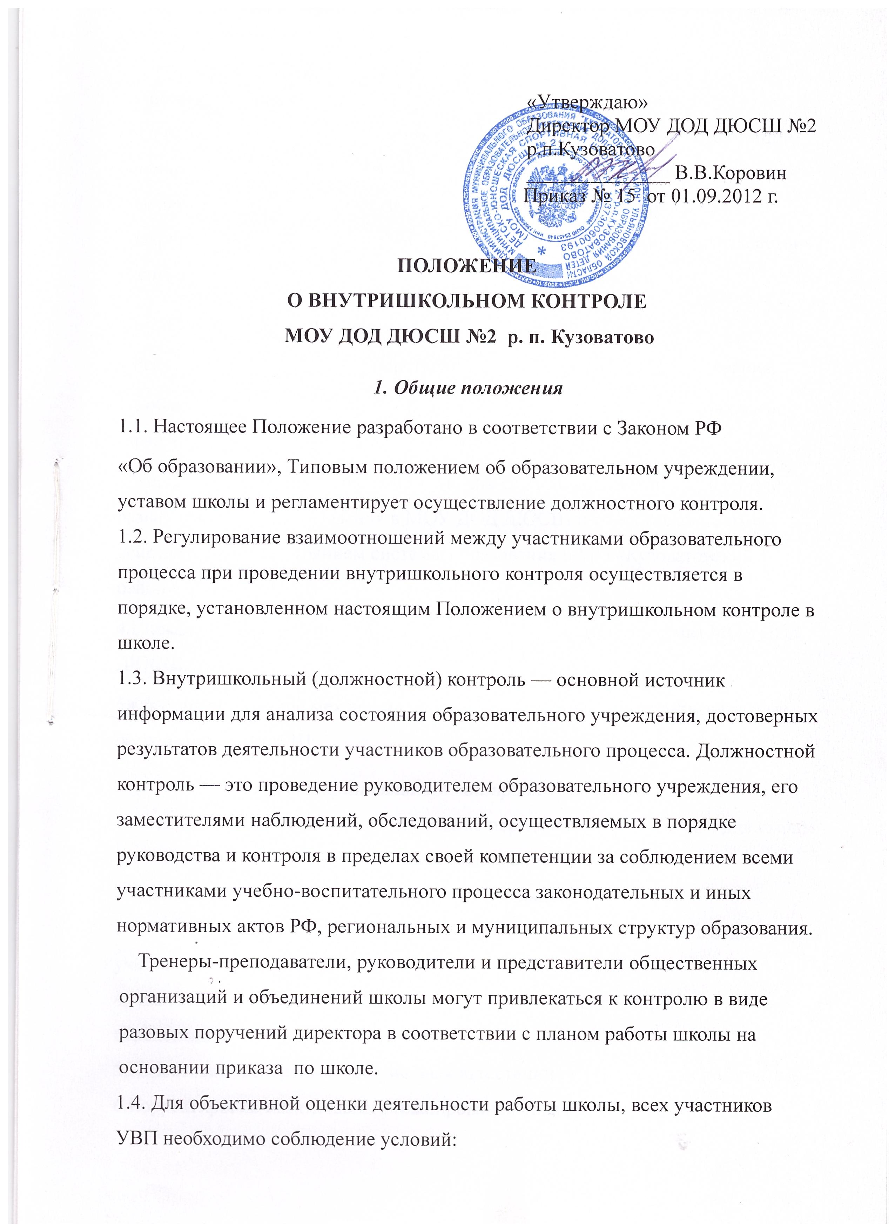
наличие критериев измерения деятельности участников учебно-воспитательного процесса; соотнесение измерителей результатов реализации основным задачам управления; наличие эффективной методики диагностирования состояния МОУ ДОД ДЮСШ, квалифицированной интерпретации полученных результатов; учет фактора негативного воздействия внешней среды на результаты деятельности учебного заведения.

2. Цели внутришкольного контроля.

1.Реализация принципов государственной политики в области образования.
2.Соблюдение конституционных прав граждан на образование и социальные гарантии участников образовательного процесса.
З.Анализ и прогнозирование положительных или отрицательных тенденций развития системы образования в МОУ ДОД ДЮСШ и сопоставление их с действительным состоянием системы образования в МО «Кузоватовский район»
4.Повышение эффективности результатов деятельности коллектива МОУ ДОД ДЮСШ.
5.Совершенствование механизма управления качеством и результативностью образования в ДЮСШ.
3. Задачи внутришкольного контроля
1.Анализ, диагностика и прогнозирование перспективных, значимых для школы направлений развития учебно-тренировочного процесса. 2.Совершенствование организации образовательного процесса. З.Получение объективной информации о состоянии преподавания в отдельных учебно-тренировочных группах.
4.Анализ достижений в обучении и воспитании для прогнозирования перспектив развития МОУ ДОД ДЮСШ.
5.Подготовка экспертных материалов к аттестации педагогических работников. 6..Корректировка тематического планирования образовательных программ.
7.Анализ и оценка результативности работы коллектива и отдельных тренеров-преподавателей:
- изучение опыта работы каждого тренера-преподавателя, выявление его сильных и слабых сторон, определение затруднений, в преодолении которых он нуждается;
- поддержка творческого поиска педагога и помощь ему в самоутверждении среди коллег;
- проверка выполнения каждым работником школы служебных обязанностей и поручений по выполнению плана работы МОУ ДОД ДЮСШ;
- контроль за реализацией тренерами-преподавателями и учащимися своих прав, отраженных в уставе школы;
- Подготовка экспертных материалов к аттестации педагогических работников.
- Контроль за осуществлением координационных связей взаимодействия, как внутри МОУ ДОД ДЮСШ, так с другими образовательными учреждениями и общественными организациями.
- Контроль за работой по организационному, научно-методическому, финансово-хозяйственному и кадровому обеспечению педагогического процесса, своевременностью и качеством выполнения намеченного.
- Изучение эффективности управления школой, педагогической и прагматической обоснованности принятых и принимаемых решений, отношения членов коллектива к различным аспектам управленческой деятельности.
4. Объекты внутришкольного контроля
1. Объектами внутришкольного контроля являются исполнение нормативных актов, объединенных в три группы, и содержание образования: - законодательные и нормативные акты прямого действия: Законы РФ, включая Трудовой и Гражданский кодексы, Указы Президента РФ; решения Правительства РФ, регулирующие отношения в системе образования; решения субъекта Федерации, регулирующие отношения в учреждениях образования МО «Кузоватовский район»;
-ведомственные нормативные документы: приказы Министерства образования РФ. приказы регионального Министерства образования и муниципального управления образованием;
-локальные нормативные акты МОУ ДОД ДЮСШ: приказы, положения, инструкции, правила; деятельность структурных компонентов образовательного
процесса, регулируемые уставом и (или) локальными актами школы (методические объединения тренеров-преподавателей, творческие группы и др.); объединения учащихся (групповые собрания, ученические комитеты, другие формы), родительские комитеты групп и школы.
2. Объекты содержания образовательного процесса, финансово-хозяйственной или иной деятельности:
- реализация утвержденных образовательных и воспитательных программ и их результативность;
- методическое обеспечение образовательного процесса;
- выполнение единых требований к организации образовательного процесса;
- объективность оценки умений и навыков учащихся в соответствии с установленными нормами, соблюдение порядка проведения промежуточных и переводных контрольных испытаний;
- ведение школьной и ученической документации по спортивной школе;
- обеспечение охраны жизни и здоровья учащихся;
- сохранность и эффективность использования материальных ценностей ответственными лицами;
5. Функции должностного лица, осуществляющего контроль
1.Определение методов проверки в соответствии с тематикой и объемом проверки.
2.Оценивание состояния преподавания учебно-тренировочных занятий.
3.Координирование совместно с проверяемым педагогическим работником срока и темпа освоения обучающимися образовательной программы.
4. Оценивания методического обеспечения образовательного процесса.
5.Организация предварительного собеседования с педагогическими работниками по тематике контроля.
6.Оценивание самоанализа педагогического работника об уровне освоения программного материала, обоснованность этой информации.
7.Огслеживание условий проведения учебно-тренировочных занятий.
8.0формление в установленные сроки анализа проведенной проверки.
9.0ценивание деятельности педагогического работника при проведении аттестации.
10.Оказание или организация методической помощи педагогическому работнику в реализации предложений и рекомендаций, данных во время проверки.
11.Отслеживание устранения замечаний, недостатков в работе, данных во время проведения контроля.
11.Принятие управленческих решений по итогам проведенного контроля.
6. Права проверяющего
Привлечение к контролю специалистов для проведения качественного анализа деятельности проверяемого педагогического работника. Внесение предложений о поощрении педагогического работника по итогам проверки, о направлении его на курсы повышения квалификации. Определение рекомендаций по изучению опыта работы педагога в методическом объединении для дальнейшего использования другими педагогическими работниками.
Вынести предложение педагогическому совету: принять решение о
предоставлении педагогическому работнику «права самоконтроля».
Перенос сроков проверки по просьбе проверяемого, но не более чем на месяц.
7. Ответственность проверяющего
Ответственность предусматривается за:
- тактичное отношение к проверяемому работнику во время проведения контрольных мероприятий;
- качественную подготовку к проведению контроля деятельности педагогического работника;
- ознакомление с итогами контроля педагогического работника до вынесения результатов на широкое обсуждение;
- срыв сроков проведения проверки;
- качество проведения анализа деятельности педагогического работника;
- соблюдение конфиденциальности при обнаружении недостатков в работе педагогического работника при условии устранения их в процессе контроля;
- доказательность выводов по итогам контроля.

8. Организация внутришкольного контроля
Организационными видами контроля являются:
1.Плановые проверки.
2.Оперативные проверки.
3.Административный контроль.
4.Аттестация по целям:
- диагностирующий;
- ознакомительный и т. д.
5. По содержанию:
- тематический;
- фронтальный.
6. По объектам:
- персональный;
- общешкольный и т. д.
Плановые проверки осуществляются в соответствии с планом-графиком контроля в МОУ ДОД ДЮСШ №2, обеспечивая периодичность и рациональное использование рабочего времени администрации и работников. Сроки проверки доводятся до педагогического коллектива в начале учебного года.
Оперативные проверки возможны в целях установления фактов и проверки информации об отклонениях от нормативных требований, урегулирования и предотвращения конфликтных ситуаций в отношениях между участниками образовательного процесса, принятия оперативных управленческих решений. Их организация возможна без предварительного предупреждения. .
Административный контроль осуществляется в форме надзора за исполнением решений вышестоящих органов управления образованием, приказов, иных локальных актов школы, а также в форме проверки успешности обучения учащихся в рамках промежуточных контрольных испытаний, установленных администрацией.
Аттестация, как комплексное изучение деятельности педагогического работника проводится в соответствии с действующим положением о ней.
Тематический контроль предполагает глубокое изучение какого-либо конкретного вопроса в практике работы коллектива, подразделения, группы, МО. одного тренера-преподавателя .
Фронтальный контроль необходим для всестороннего изучения коллектива, группы или одного тренера-преподавателя.
8.2. В школе могут использоваться такие формы контроля: персональный, :обобщающий, комплексный, самоконтроль, взаимоконтроль, общественный контроль, рецензия, общественный экспертный анализ и др.
Персональный контроль предполагает изучение и анализ педагогической дельности отдельного тренера-преподавателя, в ходе которого изучает соответствие уровня компетентности работника требованиям к его квалификации, профессионализму и продуктивности.
Обобщающий контроль используется в тех случаях, когда изучается состояние и качество преподавания отдельного вида спорта в одной группе, в параллели групп, или в школе.
Комплексный контроль используется при осуществлении контроля за организацией изучения ряда реализуемых программ в одной или нескольких группах.
- Контроль осуществляется в соответствии с планом работы школы, где указываются конкретные цели, объекты, виды, формы, сроки и продолжительность контроля.
- Методами контроля являются: документальный контроль, экспертиза, наблюдение, тестирование, прием контрольных нормативов, анкетирование участников образовательного процесса, хронометраж и др.
- Средства контроля: печатные (памятки, схемы анализа тренировочного занятия и воспитательных мероприятий, анкеты, тесты, диагностические карты и др.), технические (видеоматериалы, электронные презентации).
- Продолжительность комплексного, индивидуального контроля не может быть более 10, тематического — 5 дней.
- Периодичность и виды контроля определяются администрацией школы самостоятельно на учебный год по мере необходимости получения объективной информации о реальном состоянии дел и результатах деятельности работников и доводятся до коллектива.
- Посещение учебно-тренировочных занятий, других учебных мероприятий с учащимися проводится в соответствии с расписанием занятий школы и планом работы школы. Количество посещаемых тренировок и занятий в период контроля деятельности одного работника не может превышать 5. Работник, деятельность которого контролируется, должен быть извещен не позже 7 дней до начала контроля.
- В необходимых случаях с целью надзора могут быть организованы внеплановые проверки, о чем работники должны быть информированы не позднее 1 дня до начала проверки.
8.10. Основанием для контроля являются:
- план-график контроля по школе;
- заявление работника, в том числе на аттестацию;
- обращение учащихся, их родителей (законных представителей) по поводу нарушения в области образования.
9. Освобождение от внутришкольного контроля
- Педагогические работники могут быть освобождены от контроля их деятельности на определенный срок по решению педагогического совета школы, которое закрепляется приказом директора школы. Конкретные сроки освобождения работника от контроля устанавливаются директором школы.
- Ходатайство об освобождении работника от контроля может исходить от самого работника, администрации школы, педагогического совета школы, родительских и других общественных объединений.
- Педагогический работник, освобожденный от контроля, выполняет свои служебные обязанности на «полном самоконтроле» .
- Условиями перевода работника в режим «полного самоконтроля» могут быть:
- присвоение высшей квалификационной категории («Почетные работники образования», «Отличники физической культуры и спорта РФ» и т. д.);
- наличие среди учащихся победителей и призеров региональных, Всероссийских, международных соревнований, олимпиад, конкурсов, выставок, слетов за последние три года;
- высокие спортивные результаты,

10. Документация
Документация включает:
- план внутришкольного контроля;
- отчет о выполнении внутришкольного контроля;
- доклады, сообщения на педагогическом совете, родительском комитете и др.органах самоуправления общеобразовательного учреждения;
- журнал контроля или справка, акты по проверке.
Документация хранится в течении 5 лет в учебном заведении.

